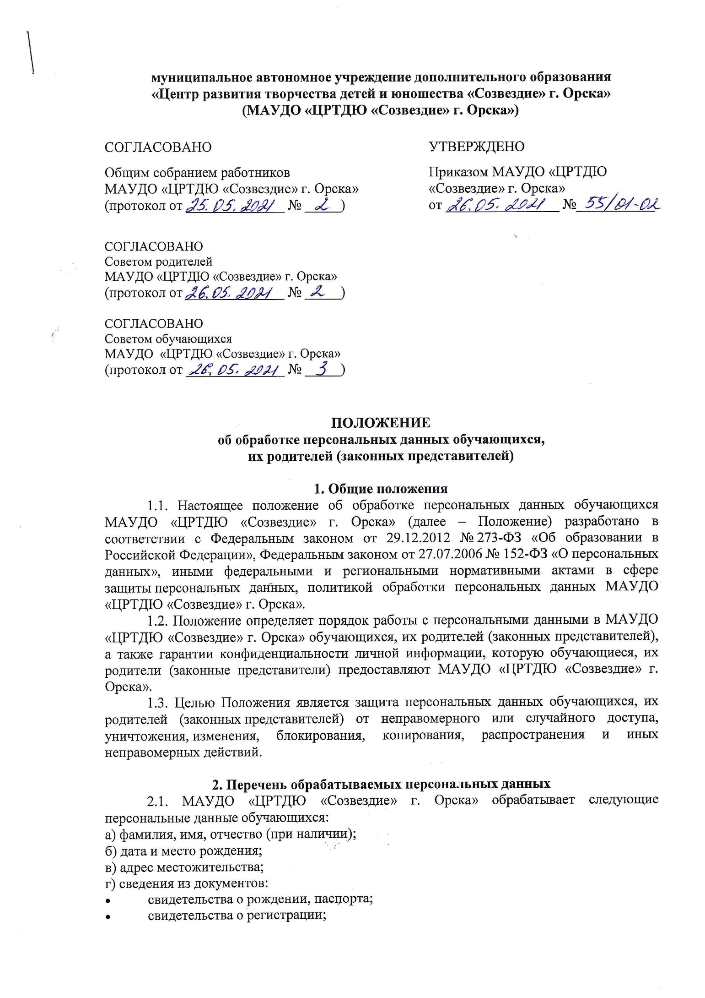

муниципальное автономное учреждение дополнительного образования
«Центр развития творчества детей и юношества «Созвездие» г. Орска»
(МАУДО «ЦРТДЮ «Созвездие» г. Орска»)

СОГЛАСОВАНО | УТВЕРЖДЕНО
Общим собранием работников  МАУДО «ЦРТДЮ «Созвездие» г. Орска»  (протокол от ______________ № _____) | Приказом МАУДО «ЦРТДЮ «Созвездие» г. Орска»  от ________________ №___________
СОГЛАСОВАНО
Советом родителей
МАУДО «ЦРТДЮ «Созвездие» г. Орска»
(протокол от ______________ № _____)

СОГЛАСОВАНО
Советом обучающихся
МАУДО «ЦРТДЮ «Созвездие» г. Орска»
(протокол от ______________ № _____)

ПОЛОЖЕНИЕ
об обработке персональных данных обучающихся,
их родителей (законных представителей)

1. Общие положения
1.1. Настоящее положение об обработке персональных данных обучающихся МАУДО «ЦРТДЮ «Созвездие» г. Орска» (далее – Положение) разработано в соответствии с Федеральным законом от 29.12.2012 № 273-ФЗ «Об образовании в Российской Федерации», Федеральным законом от 27.07.2006 № 152-ФЗ «О персональных данных», иными федеральными и региональными нормативными актами в сфере защиты персональных данных, политикой обработки персональных данных МАУДО «ЦРТДЮ «Созвездие» г. Орска».
1.2. Положение определяет порядок работы с персональными данными в МАУДО «ЦРТДЮ «Созвездие» г. Орска» обучающихся, их родителей (законных представителей), а также гарантии конфиденциальности личной информации, которую обучающиеся, их родители (законные представители) предоставляют МАУДО «ЦРТДЮ «Созвездие» г. Орска».
1.3. Целью Положения является защита персональных данных обучающихся, их родителей (законных представителей) от неправомерного или случайного доступа, уничтожения, изменения, блокирования, копирования, распространения и иных неправомерных действий.

2. Перечень обрабатываемых персональных данных
2.1. МАУДО «ЦРТДЮ «Созвездие» г. Орска» обрабатывает следующие персональные данные обучающихся:
а) фамилия, имя, отчество (при наличии);
б) дата и место рождения;
в) адрес местожительства;
г) сведения из документов:
- свидетельства о рождении, паспорта;
- свидетельства о регистрации;
- документа, подтверждающего родство обучающегося с родителями (законными
- представителями);
- документа, подтверждающего право на пребывание на территории РФ;
- заключения и других рекомендаций психолого-медико-педагогической комиссии;
- медицинского заключения о принадлежности к медицинской группе для занятий физической культурой;
2.2. Персональные данные обучающихся содержатся в их личных делах.
2.3. МАУДО «ЦРТДЮ «Созвездие» г. Орска» обрабатывает следующие персональные данные родителей (законных представителей) обучающихся:
а) фамилия, имя, отчество (при наличии);
б) адрес местожительства;
в) контактные телефоны;
г) сведения из документов:
- паспорта или другого документа, удостоверяющего личность;
- документов для предоставления льгот (удостоверение многодетной семьи, документа о признании инвалидом).
2.4. Персональные данные родителей (законных представителей) содержатся в личных делах обучающихся.

3. Порядок получения и обработки персональных данных
3.1. Под обработкой персональных данных понимается сбор, систематизация, накопление, хранение, уточнение (обновление, изменение), распространение (передачу третьим лицам), обезличивание, блокирование.
3.2. В целях обеспечения прав и свобод обучающихся, их родителей (законным представителем) при обработке персональных данных обязаны соблюдать следующие общие требования:
- обработка персональных данных может осуществляться исключительно в целях обеспечения соблюдения законов и иных нормативных правовых актов, регламентирующих образовательную деятельность МАУДО «ЦРТДЮ «Созвездие» г. Орска»;
- получение персональных данных осуществляется путем представления лично обучающимися или их родителями (законными представителями).
3.3. Обучающиеся или их родители (законные представители) обязаны предоставлять МАУДО «ЦРТДЮ «Созвездие» г. Орска» достоверные сведения о себе, своем ребенке и своевременно сообщать об изменении этих персональных данных.
3.4. МАУДО «ЦРТДЮ «Созвездие» г. Орска» имеет право проверять достоверность сведений, предоставленных обучающимся или их родителями (законными представителями), сверяя данные с оригиналами предоставленных документов.
3.5. МАУДО «ЦРТДЮ «Созвездие» г. Орска» не имеет права получать и обрабатывать персональные данные о политических, религиозных и иных убеждениях и частной жизни обучающихся, их родителей (законных представителей), а также о членстве в общественных объединениях или профсоюзной деятельности обучающихся, их родителей (законных представителей).
3.6. К обработке, передаче и хранению персональных данных имеют доступ работники МАУДО «ЦРТДЮ «Созвездие» г. Орска», в чьи трудовые обязанности входит работа и использование этих сведений.
3.7. Использование персональных данных возможно только в соответствии с целями, определившими их получение. Персональные данные не могут быть использованы в целях причинения имущественного и морального вреда обучающихся, их родителей (законных представителей), затруднения реализации прав и свобод обучающихся, их родителей (законных представителей).

4. Доступ к персональным данным
4.1. Доступ к персональным данным обучающихся, их родителей (законных представителей) имеют:
- заместитель директора;
- руководитель структурного подразделения;
- педагог дополнительного образования в своем объединении.

5. Передача персональных данных
5.1. Передача персональных данных обучающихся, их родителей (законных представителей) возможна только с согласия обучающихся или родителей (законных представителей) обучающихся или в случаях, прямо предусмотренных законодательством.
5.2. При передаче персональных данных МАУДО «ЦРТДЮ «Созвездие» г. Орска» должно соблюдать следующие требования:
- не должно сообщать эти данные третьей стороне без письменного согласия обучающихся или родителей (законных представителей) обучающихся, за исключением случаев, когда это необходимо в целях предупреждения угрозы жизни и здоровью обучающихся или в случаях, установленных Федеральным Законом;
- соблюдать режим секретности (конфиденциальности).
Данное положение не распространяется на обмен персональными данными в порядке, установленном Федеральными Законами;
- не запрашивать информацию о состоянии здоровья обучающихся, за исключением тех сведений, которые относятся к вопросу о возможности осуществления образовательного процесса;
5.3. Все меры обеспечения безопасности при сборе, обработке и хранении персональных данных распространяются как на бумажные, так и на электронные (автоматизированные) носители информации.
5.4. Предоставление персональных данных государственным органам производится в соответствии с требованиями действующего законодательства и настоящим Положением.
5.5 Согласие на обработку персональных данных, разрешенных обучающимися или родителями (законными представителями) обучающихся для распространения, оформляется отдельно от иных согласий, обучающихся или родителей (законных представителей) обучающихся на обработку их персональных данных. МАУДО «ЦРТДЮ «Созвездие» г. Орска» обеспечивает обучающимся или родителям (законным представителям) обучающихся возможность определить перечень персональных данных по каждой категории персональных данных, указанной в согласии на обработку персональных данных, разрешенных обучающимися или родителями (законными представителями) обучающихся для распространения.
5.6. В случае раскрытия персональных данных неопределенному кругу лиц самим обучающимися или родителями (законными представителями) обучающихся без предоставления МАУДО «ЦРТДЮ «Созвездие» г. Орска» согласия, обязанность предоставить доказательства законности последующего распространения или иной обработки таких персональных данных лежит на каждом лице, осуществившем их распространение или иную обработку.
5.7. В случае, если персональные данные оказались раскрытыми неопределенному кругу лиц вследствие правонарушения, преступления или обстоятельств непреодолимой силы, обязанность предоставить доказательства законности последующего распространения или иной обработки таких персональных данных лежит на каждом лице, осуществившем их распространение или иную обработку.
5.8. Молчание или бездействие обучающихся, или родителей (законных представителей) обучающихся, ни при каких обстоятельствах не считается согласием на обработку персональных данных, разрешенных обучающимся или родителями (законными представителями) обучающихся для распространения.
5.9. В согласии на обработку персональных данных, разрешенных обучающимися или родителями (законными представителями) обучающихся для распространения, обучающиеся или их родители (законные представители) вправе установить запреты на передачу (кроме предоставления доступа) этих персональных данных МАУДО «ЦРТДЮ «Созвездие» г. Орска» неограниченному кругу лиц, а также запреты на обработку или условия обработки (кроме получения доступа) этих персональных данных неограниченным кругом лиц.
5.10. Передача (распространение, предоставление, доступ) персональных данных, разрешенных обучающимися или родителями (законными представителями) обучающихся для распространения, должна быть прекращена в любое время по требованию обучающихся или их родителей (законных представителей). Данное требование должно включать в себя фамилию, имя, отчество (при наличии), контактную информацию (номер телефона, адрес электронной почты или почтовый адрес) обучающихся или родителей (законных представителей) обучающихся, а также перечень персональных данных, обработка которых подлежит прекращению.
5.11. Обучающиеся или родители (законные представители) обучающихся вправе обратиться с требованием прекратить передачу (распространение, предоставление, доступ) своих персональных данных, ранее разрешенных обучающимися или родителями (законными представителями) обучающихся для распространения, к любому лицу, обрабатывающему его персональные данные, в случае несоблюдения положений настоящего Положения или обратиться с таким требованием в суд. Данное лицо обязано прекратить передачу (распространение, предоставление, доступ) персональных данных в течение трех рабочих дней с момента получения требования обучающихся или родителей (законных представителей) обучающихся или в срок, указанный во вступившем в законную силу решении суда, а если такой срок в решении суда не указан, то в течение трех рабочих дней с момента вступления решения суда в законную силу.
5.12. МАУДО «ЦРТДЮ «Созвездие» г. Орска» не осуществляет трансграничную передачу персональных данных.

6. Права, обязанности и ответственность обучающихся,
их родителей (законных представителей)
6.1. Обучающиеся, их родители (законные представители) должны быть ознакомлены с документами МАУДО «ЦРТДЮ «Созвездие» г. Орска», устанавливающими порядок обработки персональных данных обучающихся и их родителей (законных представителей), а также об их правах и обязанностях в этой области.
6.2 В целях защиты персональных данных обучающиеся, их родители (законные представители) имеют право:
- требовать исключения или исправления неверных, или неполных персональных данных;
- на свободный бесплатный доступ к своим персональным данным, включая право на получение копий любой записи, содержащей персональные данные;
- определять своих представителей для защиты своих персональных данных;
- на сохранение и защиту своей личной и семейной тайны.
6.3. Обучающиеся, их родители (законные представители) обязаны передавать МАУДО «ЦРТДЮ «Созвездие» г. Орска» комплекс достоверных, документированных персональных данных, состав которых установлен нормативными и распорядительными документами и своевременно сообщать об изменении своих персональных данных.
6.4. При подаче заявления для поступления в МАУДО «ЦРТДЮ «Созвездие» г. Орска», обучающиеся или родители (законные представители) обучающихся обязаны дать письменное согласие на обработку персональных данных (Приложение 1).
6.5. Обучающиеся или родители (законные представители) обучающихся ставят МАУДО «ЦРТДЮ «Созвездие» г. Орска» в известность об изменении фамилии, имени, отчества, адреса проживания, контактных телефонов.
6.6. В целях защиты частной жизни, личной и семейной тайны обучающиеся, родители (законные представители) обучающихся не должны отказываться от своего права на обработку персональных данных только с их согласия, поскольку это может повлечь причинение морального, материального вреда.

7. Права, обязанности и ответственность оператора персональных данных
7.1. Работники МАУДО «ЦРТДЮ «Созвездие» г. Орска», имеющие доступ к персональным данным в связи с исполнением трудовых обязанностей:
- обеспечивает хранение информации, исключающее доступ к ней третьих лиц;
- при уходе в отпуск, служебной командировке и иных случаях длительного отсутствия работника на своем рабочем месте, обеспечение безопасности хранения информации передается ответственному, назначенному приказом директора МАУДО «ЦРТДЮ «Созвездие» г. Орска»;
- при увольнении сотрудника, имеющего доступ к персональным данным, эти документы и иные носители, передаются другому работнику, имеющему доступ к персональным данным.
7.2. Работники МАУДО «ЦРТДЮ «Созвездие» г. Орска», виновные в нарушении норм, регулирующих получение, обработку и защиту персональных данных, несут дисциплинарную, административную, уголовную ответственность в соответствии с Федеральными Законами.
7.3. Неправомерность деятельности МАУДО «ЦРТДЮ «Созвездие» г. Орска» по сбору и использованию персональных данных может быть установлена в судебном порядке.
7.4. МАУДО «ЦРТДЮ «Созвездие» г. Орска» обязан сообщить обучающимся, их родителям (законным представителям) о целях, способах и источниках получения персональных данных, а также о характере подлежащих получению персональных данных и возможных последствиях отказа родителей (законных представителей) дать письменное согласие на их получение.

8. Меры обеспечения безопасности персональных данных
К основным мерам обеспечения безопасности персональных данных в МАУДО «ЦРТДЮ «Созвездие» г. Орска» относятся:
8.1. Назначение ответственного за организацию обработки персональных данных. В обязанности ответственного входит организация обработки персональных данных, внутренний контроль за соблюдением в МАУДО «ЦРТДЮ «Созвездие» г. Орска» требований законодательства к защите персональных данных.
8.2. Издание политики обработки персональных данных и локальных актов по вопросам обработки персональных данных.
8.3. Ознакомление работников, осуществляющих обработку персональных данных, с положениями законодательства о персональных данных, в том числе с требованиями к защите персональных данных, политикой обработки персональных данных и локальными актами МАУДО «ЦРТДЮ «Созвездие» г. Орска» по вопросам обработки персональных данных.
8.4. Определение угроз безопасности персональным данным при их обработке с
использованием средств автоматизации и разработка мер по защите таких персональных данных.
8.5. Установление правил доступа к персональным данным, обрабатываемым с
использованием средств автоматизации, а также регистрация и учет всех действий, совершаемых с персональными данными в информационных системах, контроль за принимаемыми мерами по обеспечению безопасности персональных данных и уровня защищенности информационных систем.
8.6. Учет машинных носителей персональных данных.
8.7. Проведение мероприятий при обнаружении несанкционированного доступа к персональным данным, обрабатываемым с использованием средств автоматизации, в том числе восстановление персональных данных, которые были модифицированы или уничтожены вследствие несанкционированного доступа к ним.
8.8. Оценка вреда, который может быть причинен субъектам персональных данных в случае нарушения законодательства о персональных данных, оценка соотношения указанного вреда и принимаемых мер.
8.9. Внутренний контроль и (или) аудит соответствия обработки персональных данных требованиям законодательства.
8.10. Публикация политики обработки персональных данных и локальных актов по вопросам обработки персональных данных на официальном сайте МАУДО «ЦРТДЮ «Созвездие» г. Орска».

7. Ответственность
7.1. Лица, виновные в нарушении норм, регулирующих обработку и защиту персональных данных обучающихся, их родителей (законных представителей), привлекаются к дисциплинарной и материальной ответственности, а в случаях, установленных законодательством РФ, – к гражданско-правовой, административной и уголовной ответственности в порядке, установленном федеральными законами.
7.2. Моральный вред, причиненный обучающимся, их родителям (законным представителям) вследствие нарушения их прав, правил обработки персональных данных, а также несоблюдения требований к защите персональных данных, подлежит возмещению в порядке и на условиях, предусмотренных законодательством РФ. Возмещение морального вреда осуществляется независимо от возмещения имущественного вреда и понесенных субъектом персональных данных убытков.

Приложение 1
СОГЛАСИЕ
РОДИТЕЛЯ (ЗАКОННОГО ПРЕДСТАВИТЕЛЯ) НА ОБРАБОТКУ ПЕРСОНАЛЬНЫХ ДАННЫХ ОБУЧАЮЩЕГОСЯ

Я,___________________________________________________________________________ ,
(Ф.И.О)
________________________________серия______№_________ выдан(о)________________
(вид документа, удостоверяющего личность)
_____________________________________________________________________________
(когда и кем)
проживающий(ая) по адресу:____________________________________________________,
как законный представитель_____________________________________________________
(фамилия, имя ребенка)
на основании свидетельства о рождении__________________________________________,
выданного ЗАГС_______________________________________________________________
(дата)
настоящим даю свое согласие на обработку следующих персональных данных моего несовершеннолетнего ребенка в МАУДО «Центр развития творчества детей и юношества «Созвездие» г. Орска»:
- данные свидетельства о рождении;
- паспортные данные;
- адрес проживания;
- номера телефонов (домашний, мобильный).
Я даю согласие на использование персональных данных моего несовершеннолетнего ребенка в целях:
- обеспечения учебного процесса;
- ведения статистики (только при условии обезличивания персональных данных).
Настоящее Согласие предоставляется на использование персональных данных моего несовершеннолетнего ребенка, включая сбор, систематизацию, накопление, хранение, уточнение (обновление, изменение), распространение (передачу третьим лицам), обезличивание, блокирование.
МАУДО «Центр развития творчества детей и юношества «Созвездие» г. Орска» гарантирует, что обработка персональных данных осуществляется в соответствии с действующим законодательством РФ.
Я проинформирован (а), что МАУДО «Центр развития творчества детей и юношества «Созвездие» г. Орска» будет обрабатывать персональные данные как неавтоматизированным, так и автоматизированным способом обработки.
Данное Согласие действует до достижения целей обработки персональных данных моего несовершеннолетнего ребенка _____________________________________________
(фамилия, имя ребенка)
в МАУДО «Центр развития творчества детей и юношества «Созвездие» г. Орска».
Согласие может быть отозвано по моему письменному заявлению.
Я подтверждаю, что, давая такое Согласие, я действую по собственной воле и в интересах моего несовершеннолетнего ребенка.

«_______»_______________20_____г. ______________/_______________________/
(дата подписания документа) (подпись) (расшифровка)

СОГЛАСИЕ
ОБУЧАЮЩЕГОСЯ (ДОСТИГШЕГО ВОЗРАСТА 14 ЛЕТ) НА ОБРАБОТКУ
СВОИХ ПЕРСОНАЛЬНЫХ ДАННЫХ

Я,___________________________________________________________________________ ,
(Ф.И.О)
________________________________серия______№_________ выдан(о)________________
(вид документа, удостоверяющего личность)
_____________________________________________________________________________
(когда и кем)
проживающий(ая) по адресу:____________________________________________________,
настоящим даю свое согласие на обработку следующих моих персональных данных в МАУДО «Центр развития творчества детей и юношества «Созвездие» г. Орска»:
- паспортные данные;
- адрес проживания;
- номера телефонов (домашний, мобильный).
Я даю согласие на использование моих персональных данных в целях:
- обеспечения учебного процесса;
- ведения статистики (только при условии обезличивания персональных данных).
Настоящее Согласие предоставляется на использование моих персональных данных включая сбор, систематизацию, накопление, хранение, уточнение (обновление, изменение), распространение (передачу третьим лицам), обезличивание, блокирование.
МАУДО «Центр развития творчества детей и юношества «Созвездие» г. Орска» гарантирует, что обработка персональных данных осуществляется в соответствии с действующим законодательством РФ.
Я проинформирован (а), что МАУДО «Центр развития творчества детей и юношества «Созвездие» г. Орска» будет обрабатывать мои персональные данные как неавтоматизированным, так и автоматизированным способом обработки.
Данное Согласие действует до достижения целей обработки моих персональных
в МАУДО «Центр развития творчества детей и юношества «Созвездие» г. Орска».
Согласие может быть отозвано по моему письменному заявлению.
Я подтверждаю, что, давая такое Согласие, я действую по собственной воле и в своих интересах.

«_______»_______________20_____г. ______________/_______________________/
(дата подписания документа) (подпись) (расшифровка)

